**新 书 推 荐**

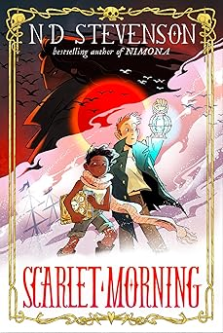

**中文书名：《绯红清晨》**

**英文书名：SCARLET MORNING**

**作 者：Noelle Stevenson**

**出 版 社：Quill Tree**

**代理公司：Inkwell/ANA**

**页 数：432页**

**出版时间：2025年9月**

**代理地区：中国大陆、台湾**

**审读资料：电子稿**

**类 型：儿童文学**

**《绯红清晨》已在《人物》杂志上亮相！**

**《尼莫娜》以及《希瑞与非凡的公主们》的创作者——诺埃尔·史蒂文森耗时 15 年创作而成。**

**《绯红清晨》诙谐有趣、情感真挚且见解深刻，是一个关于爱、背叛，以及我们为拯救一个已破碎不堪的世界所付出的非凡努力的故事。**

**这部插画小说讲述了两个孤儿和一群海盗踏上拯救世界之旅的故事，探讨了“作为一个孩子，继承了一个被成年人彻底破坏的世界意味着什么”。**

**内容简介：**

这部令人惊叹的插画小说出自《尼莫娜》的实力创作者之手，讲述了两个孤儿离开他们唯一熟悉的家，与一群古怪的海盗一同航行的故事。

《绯红清晨》是史蒂文森的首部散文体小说，也是面向青少年读者的插画系列两部曲的第一部，将于2025年9月23日出版，第二部也将随后推出。

维奥拉（Viola）和威尔默（Wilmur）在毫无色彩的卡韦亚特（Caveat）小镇，百无聊赖地等了他们的父母十五年。他们的生活充斥着乏味的盐、垃圾、海盗故事，以及无尽的“要是…… 会怎样”的空想……直到一个狂风暴雨的夜晚，凯登丝・蔡斯（Cadence Chase）船长撞开了他们的家门。他们和船长达成了一项交易：蔡斯可以拿走他们最珍贵的物品——一本神秘的书，但前提是她得把他们也一起带走。毕竟，如果父母一直不回来，维奥拉和威尔默不如去经历一场伟大的冒险，亲自去寻找父母。这对形影不离的朋友启航驶向卡韦亚特之外那个既危险又美丽的世界，他们必须揭开传说背后的真相 —— 以及找到拯救迪克森海域（Dickerson’s Sea）免遭毁灭的关键 —— 以免真相将他们击垮。

**作者简介：**

**诺埃尔·史蒂文森（Noelle Stevenson）**，生于1991年12月31日，毕业于马里兰艺术学院，是美国漫画家和动画制作人。她因幻想漫画《妮莫娜》和系列漫画《伐木工》而闻名，并获得了美国漫画殿*级荣誉艾斯纳奖。她也是即将上映的重制版动画片《希瑞公主》的创作者和主持人。

**内页插图：**

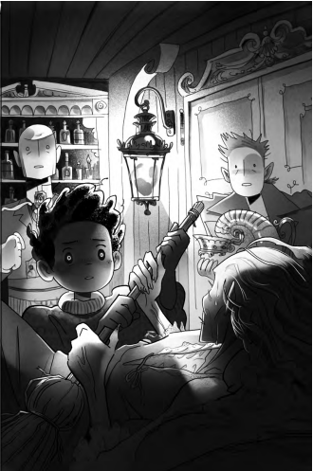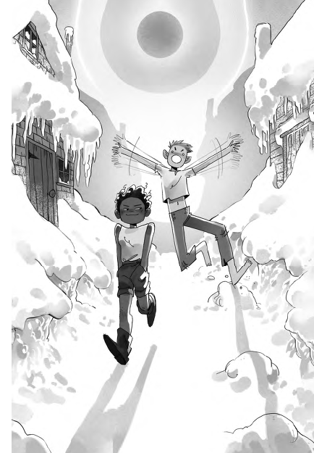

**感谢您的阅读！**

**请将反馈信息发至：版权负责人**

Email：[Rights@nurnberg.com.cn](mailto:Rights@nurnberg.com.cn)

安德鲁·纳伯格联合国际有限公司北京代表处

北京市海淀区中关村大街[在地图中查看](javascript:;)甲59号中国人民大学文化大厦1705室, 邮编：100872

电话：010-82504106,   传真：010-82504200

公司网址：[http://www.nurnberg.com.cn](http://www.nurnberg.com.cn/)

书目下载：<http://www.nurnberg.com.cn/booklist_zh/list.aspx>

书讯浏览：<http://www.nurnberg.com.cn/book/book.aspx>

视频推荐：<http://www.nurnberg.com.cn/video/video.aspx>

豆瓣小站：<http://site.douban.com/110577/>

新浪微博：[安德鲁纳伯格公司的微博_微博 (weibo.com)](https://weibo.com/1877653117/profile?topnav=1&wvr=6)

微信订阅号：ANABJ2002

